Министерство науки и высшего образования РФ

Пензенский государственный университет

Кафедра «Вычислительная техника»

ОТЧЕТ

по лабораторной работе №9

по дисциплине «Информационные технологии в профессиональной деятельности» на тему «GitHub»

Выполнили: студенты группы 22ВВВ1

Евдокимов Р.Е.

Черников К.А.

Приняли: Митрохина Н.Ю.

Юрова О.В.

2023

**Цель работы:** научиться работать с веб-сервисом для хостинга проектов и их совместной разработки GitHub. Создать свой публичный репозиторий.

**Ход работы:**

1. Зарегистрировались на <https://github.com>
2. Ознакомились с пунктами меню, а также со страницей профиля.
3. Для создания нового репозитория перейдите в пункт «Repositories» и нажмите кнопку «New». Следующим шагом укажите основные параметры репозитория. Нажимаем на кнопку «Create repository» и репозиторий создан.

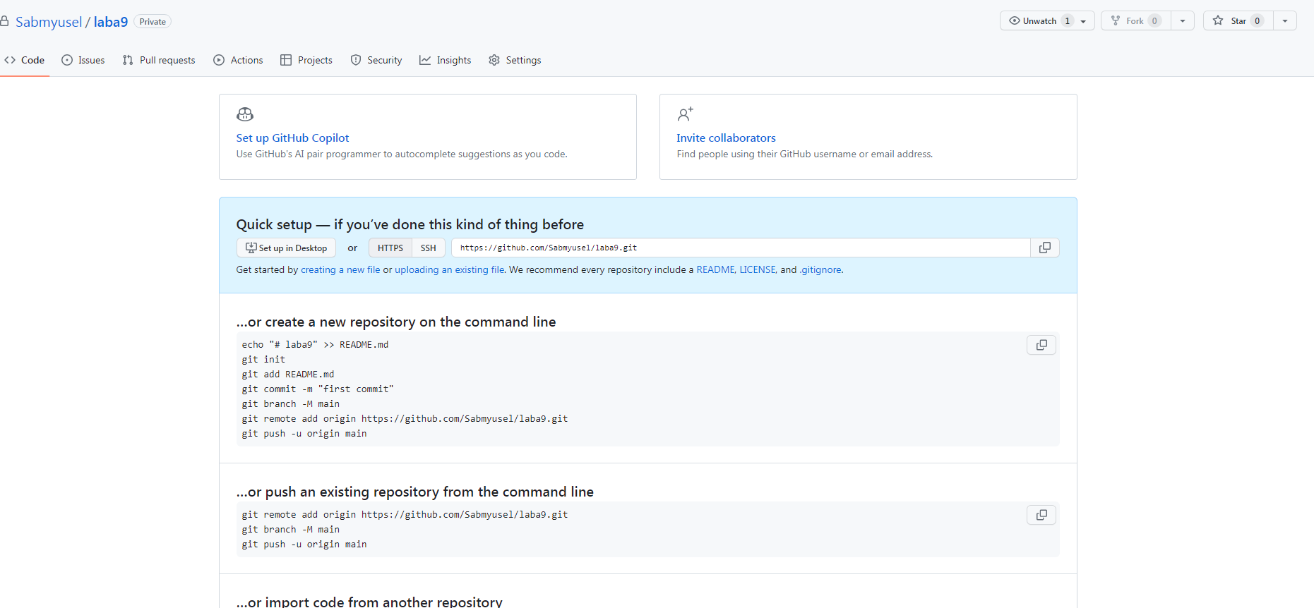

1. Клонировали репозиторий для этого получили ссылку на главной странице репозитория. Для этого нажали на кнопку «Code» и скопировали ссылку, убедившись, что выбран протокол HTTPS.

https://github.com/Sabmyusel/laba9.git

1. Создали на локальном компьютере папку, в которой будем работать с удаленным репозиторием (например, LR9). Далее в этой папке открыли git консоль (Git Bash) и прописали команду git clone «ссылка на репозиторий»

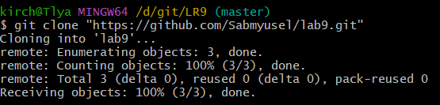

Перешли в папку laba9 с помощью команды cd и проверили это командой git remote –v .

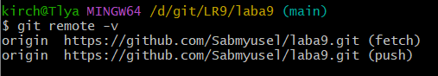

В нашем локальном репозитории автоматически создалась локальная ветка main, которую связана с веткой main в удаленном репозитории на Github. Git автоматически создает ветку master, а Github при связывании создает main и клонирует её в локальный репозиторий, т.е. у нас сразу появляется ветка с именем main и ничего дополнительно делать не нужно. Проверили это командой git status.

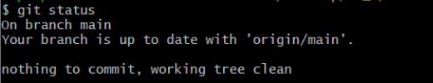

Рассмотрели, как синхронизировать локальный репозиторий (клон) с оригиналом, который находится на Github. В клонированной папке TestRepo создали локально файл Task1.txt, написали в нем текст «Task1!!!», закрыли его, сохранив изменения.

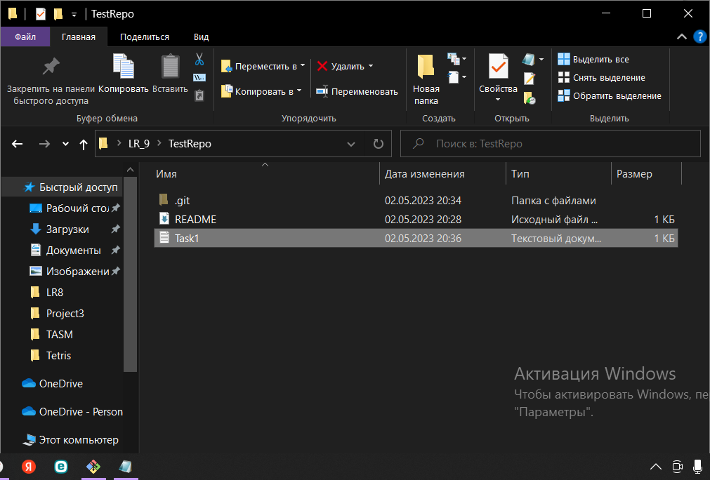

Теперь у нас репозиторий содержит 2 файла, а на Github только один. Для того чтобы зафиксировать изменения, выполнили команду git add Task1.txt и создали коммит

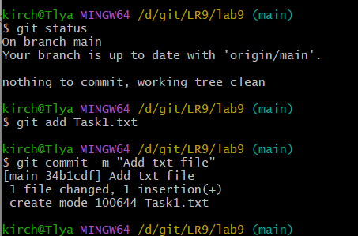

Выполнили команду git push.

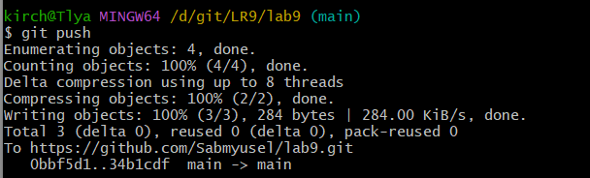

Открыли репозиторий на сайте Github, убедились, что файл добавился. Увидели коммит.

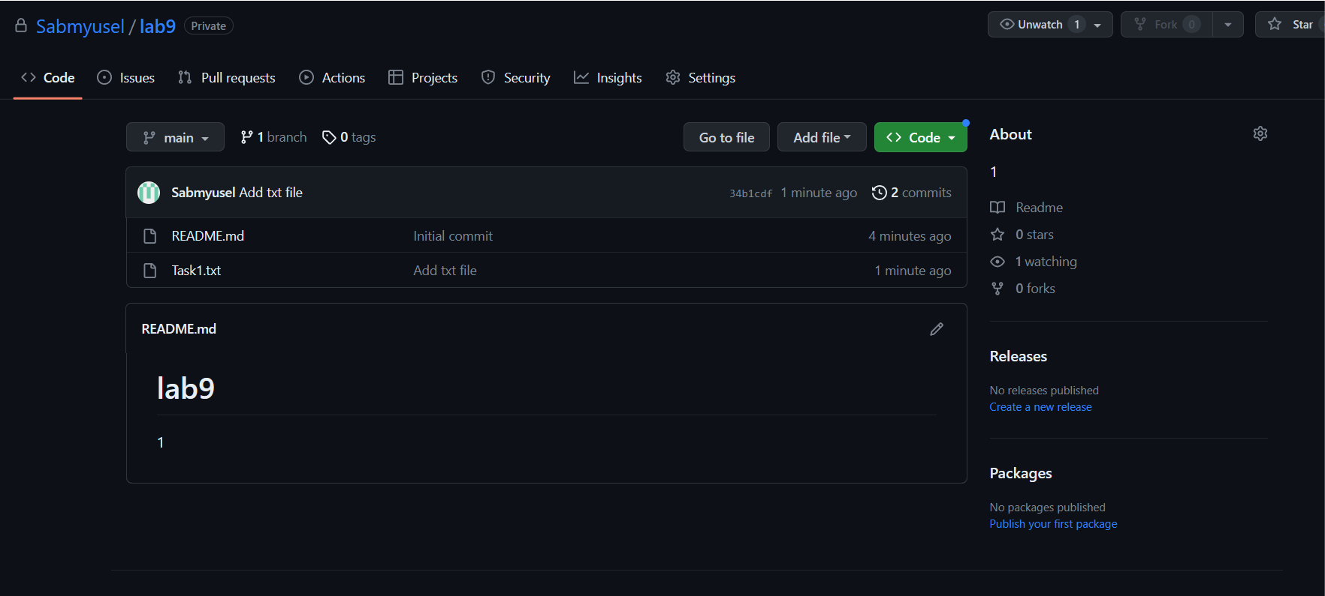

**6)** В левой панели нажали пункт Developer settings

Также слева нажали Personal access tokens –> Tokens (classic), а затем кнопку Generate new token (classic)

Дали название (краткое описание) создаваемому токену, а также срок его действия.

Выбрали действия, которые будет разрешать данный токен. Чтобы использовать его для доступа к репозиториям из командной строки, отметили пункты, где присутствует слово repo.

Нажали кнопку Generate token и скопировали полученный токен в буфер обмена для последующего сохранения и использования**.**

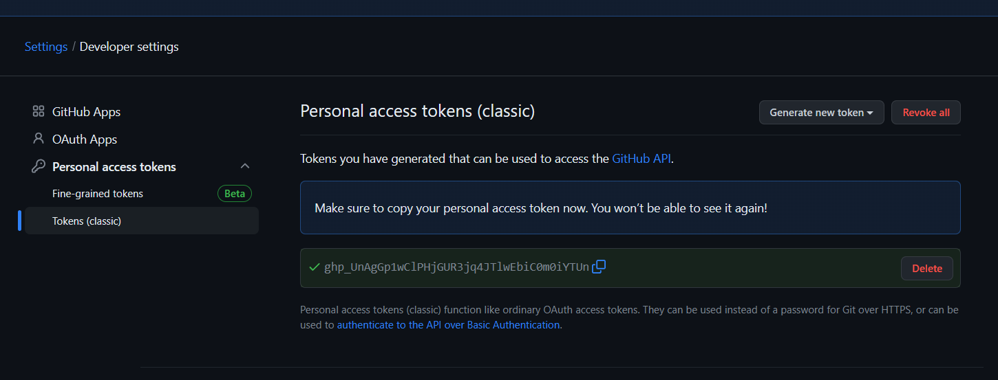

**7)** Создали файл с расширением .gitignore.

Проиндексировали изменения и сделаем коммит. После выполнили команду git push.

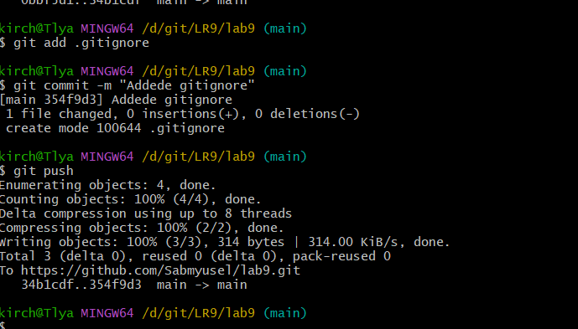

Проверили репозиторий на GitHub.

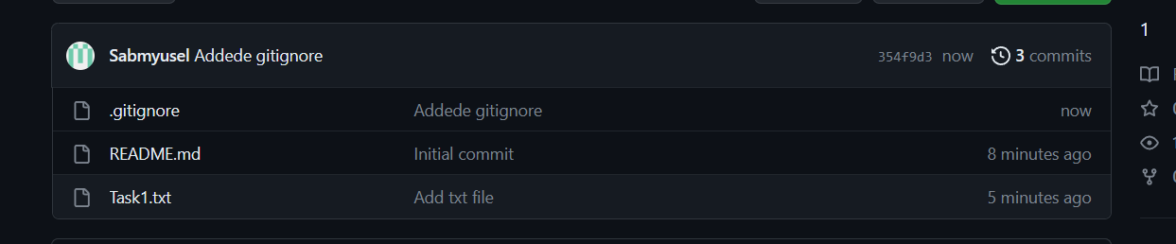

**8)** Для того чтобы получить данные с удаленного репозитория использовали команда git pull – извлечь из указанного удаленного репозитория копию текущей ветки и немедленно объединить ее с локальной копией. Для примера создали новую ветку и получили изменения из главной ветки,роверили командой git log.

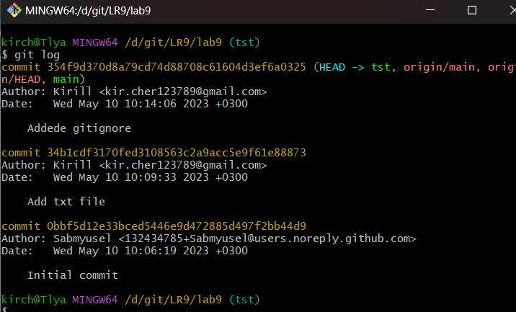

После отправили эту ветку на удаленный репозиторий.

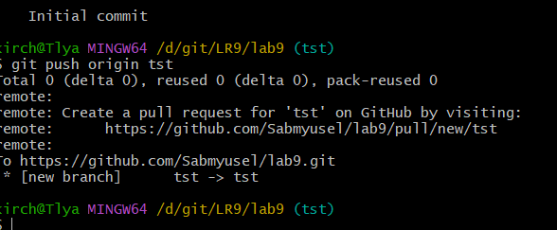

Проверили репозиторий на GitHub. Видим, что в репозитории 2 ветки. Сейчас активна ветка main. Выбрали из выпадающего списка ветку test1.

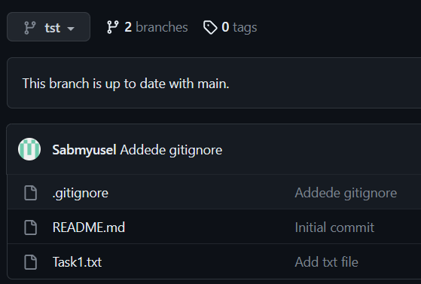

Перейдя на ветку test1 видим то же самое содержимое, что и в ветке main. Кликнув на ссылку с количеством веток, перешли на страницу с информацией о них.

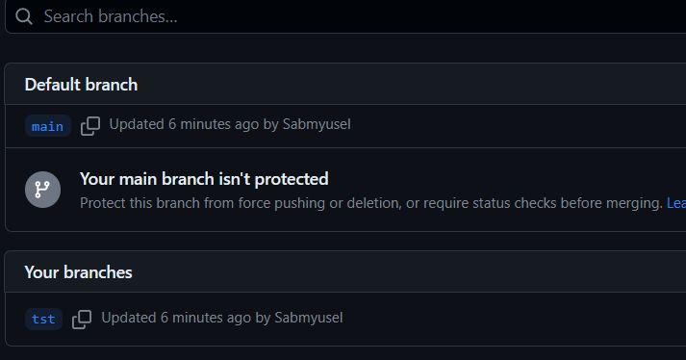

**9)**  Cоздали пустой репозиторий, клонировали его

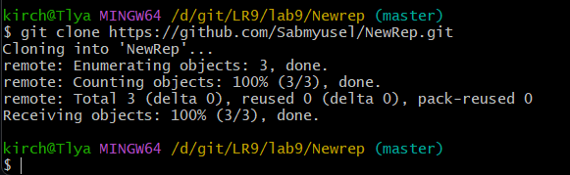

**10)**  Добавили файл с расширением .txt

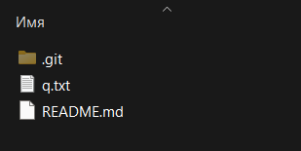

**11)**  Добавили в игнорирование системой учета версий файл с названием «ignoremeplease.txt» и все файлы с расширением «.xlsx»

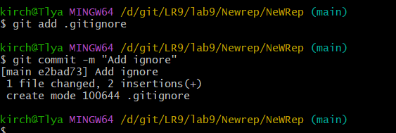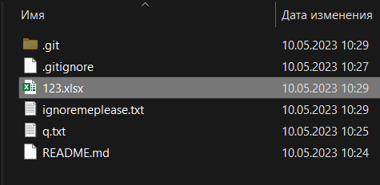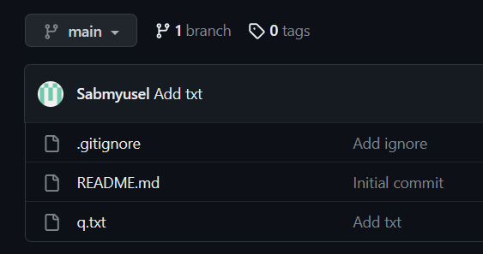

**12)**  Добавили новую ветку и получили данные в неё из главной

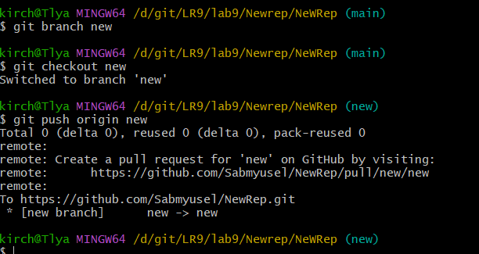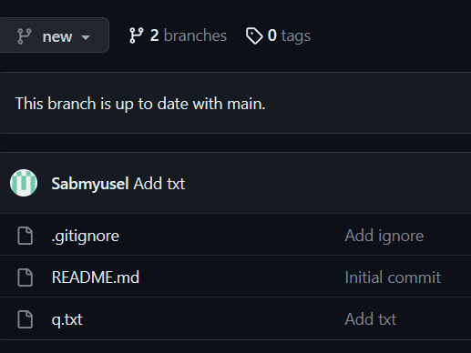

**Вывод:** научились работать с веб-сервисом для хостинга проектов и их совместной разработки GitHub. Создали свой личный репозиторий.